กิจกรรมเนื่องในโอกาสวันเฉลิมพระชนมพรรษาพระบาทสมเด็จพระเจ้าอยู่หัว
ประจำปีพุทธศักราช 2562
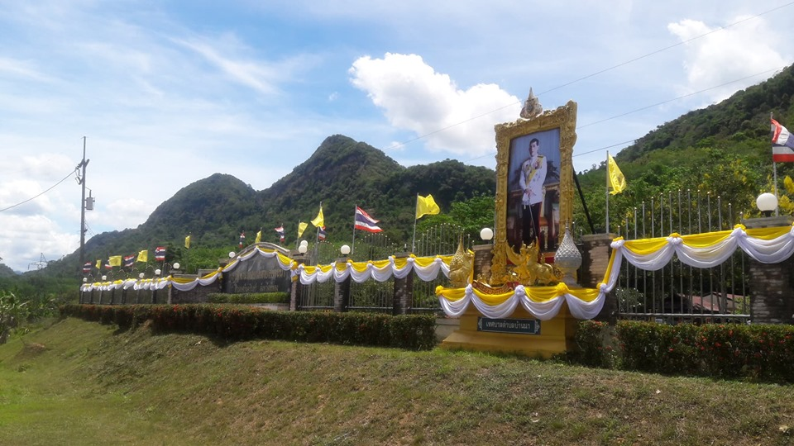
เนื่องในโอกาสวันเฉลิมพระชนมพรรษาพระบาทสมเด็จพระเจ้าอยู่หัว ประจำปีพุทธศักราช 2562 เพื่อให้การจัดงานเฉลิมพระเกียรติฯ ดำเนินไปด้วยความเรียบร้อยและสมพระเกียรติ จึงขอเชิญชวนบริษัท ห้างร้าน และประชาชน ประดับพระบรมฉายาลักษณ์พระบาทสมเด็จพระเจ้าอยู่หัว บริเวณด้านหน้าอาคารสำนักงานและที่พักอาศัย ประดับธงชาติไทยร่วมกับธงพระปรมาภิไธย ว.ป.ร. และธงตราสัญลักษณ์พระราชพิธีบรมราชาภิเษก พ.ศ.2562 พร้อมประดับผ้าระบายสีเหลืองและผ้าระบายสีขาวบริเวณรั้วของหน่วยงาน (กรณีที่สำนักงานมีรั้ว) ระหว่างวันที่ 1 กรกฎาคม 2562 ถึงวันที่ 4 สิงหาคม 2562 รวมทั้งประดับไฟบริเวณอาคารสำนักงานให้สวยงาม

